**Universidad Tecnológica de Panamá**

**Facultad de Ingeniería de Sistemas Computacionales**

**Lic. en Ingeniería de Sistemas de Información con Énfasis en Análisis de Datos**

**Curso:**

*Fundamentos de Programación*

**Proyecto Final**

*MI Restaurante*

**Estudiante:**

*Vilca Cutire, Fernando Cutire {8-972-906}*

*Valderrama Gómez, Gerardo Enrique {8-981-655}*

*Batista Cárdenas, Johel Heraclio {8-914-587}*

**Facilitadora:**

*Ing. Lourdes Jaramillo*

**Grupo:** 1IF-112

**Segundo Semestre 2019**

Proyecto Final | MI Restaurante

**Caso de Estudio Planteado**

En el siguiente caso usted debe aplicar todos los conceptos aprendidos en las clases. El programa debe presentar un menú y preguntarle al usuario si desea salir del programa o si va a tomar otro pedido.

En el restaurante se venden 7 platillos diferentes y cada uno de ellos se identifica por una clave numérica que toma valores comprendidos entre 1 y 7. El programa debe permitir configurar el menú (platillos) con los precios. El restaurante tiene 3 personas que se encargan de atender los pedidos de los clientes.

Un cliente puede pedir varias veces el mismo platillo, así como platillos diferentes.

Cada día se configura un platillo con precio de oferta

Recuerde contemplar el descuento de jubilados. Si el jubilado compró un platillo en oferta no aplica el descuento de jubilado.

En el restaurante se lleva el registro de las ventas por día para la semana para cada platillo.

Su aplicación debe presentar un menú con las siguientes opciones:

**Venta semanal por platillo**

1. Ventas diarias por platillo
2. Ventas diarias por encargado de atender las mesas
3. La distribución porcentual por semana de las ventas totales por platillo
4. Platillo más vendido en la semana
5. Platillo menos vendido en la semana
6. Las ventas para un día específico
7. Las ventas por platillo específico
8. Monto otorgado en descuento de jubilado por día
9. Monto de las ventas por día con el platillo que se encuentra en oferta

**Proyecto Final Pseudocódigo**

**Paquete Restaurante.java**

INICIO DEL ALGORITMO

*import java.lang.reflect.Array;*

*import java.util.Scanner;*

*clase Restaurante {*

*Scanner sc = nuevo escáner (System.in);*

*int eleccionMenuPrincipal, opcionConfiguracion, opcionSemana;*

*Platillo plato = nuevo Platillo ();*

*Platillo comida [] = nuevo Platillo [7];*

*// Variables para manejar el arreglo de platillos*

*int modificar, espacio = 0;*

*doble precioPlatillo;*

*Cadena nombrePlatillo;*

*char oferta, configurarOferta = 's', retornarOferta = 'n';*

*// Variables para administrar los meseros*

*String nombresMeseros [] = new String [3];*

*doble ventasMeseros [] = nuevo doble [3];*

*int manejarMeseros = 0;*

*char reemplazar;*

*// Variables para atencion de clientes*

*char atender = 's', producto, jubilado;*

*int pedido, cantPedido, orden, mozo;*

*int codigoPlatillo [] = new int [15];*

*int cantidadPlatillo [] = new int [15];*

*// Variables para generar la factura*

*doble totalCliente, descuentoJubi = 0, valorPlatillo;*

*// Variables para generar los informes diarios*

*int opcionReporteSemanal, opcionReporteDiario;*

*doble ventasDiariasPlatillos [] = nuevo doble [7];*

*doble totalDescuentoJubi = 0;*

*doble totalPlatilloOferta = 0;*

*// Variables para generar los informes semanales*

*doble ventaSemanalPlatillos [] = nuevo doble [7];*

*doble totalSemana = 0, montoMayorVendido = 0, montoMenorVendido = 0, opcionPlatilloEspecifico;*

*int mayorVendido, menorVendido;*

*public void ImprimirMenuPrincipal () {*

*System.out.println ("\ n ---------------------------------------") ;*

*System.out.println (" RESTAURANTE");*

*System.out.println ("1 - Configuración");*

*System.out.println ("2 - Nueva Semana");*

*System.out.println ("3 - Reportes Semanales");*

*System.out.println ("4 - Salir");*

*System.out.println ("---------------------------------------");*

*}*

*public int ConsultarOpcionPrincipal () {*

*System.out.print ("Inserte una opción:");*

*eleccionMenuPrincipal = sc.nextInt ();*

*volver eleccionMenuPrincipal;*

*}*

*public int EvaluarOpcionPrincipal () {*

*interruptor (eleccionMenuPrincipal) {*

*caso 1:*

*// int consultaConfiguracion;*

*opcionConfiguracion = ConsultarOpcionConfiguracion ();*

*while (opcionConfiguracion! = 6) {*

*EvaluarOpcionConfiguracion ();*

*opcionConfiguracion = ConsultarOpcionConfiguracion ();*

*}*

*descanso;*

*caso 2:*

*if (espacio> 0 && manejarMeseros> 0) {*

*ConsultarOpcionSemana ();*

*while (opcionSemana! = 3) {*

*EvaluarOpcionSemana ();*

*ConsultarOpcionSemana ();*

*}*

*}*

*más{*

*System.out.println ("(!) Añade al menos un plato y un mesero para continuar");*

*}*

*descanso;*

*caso 3:*

*ConsultarOpcionReportes ();*

*while (opcionReporteSemanal! = 7) {*

*EvaluarReporteSemanal ();*

*ConsultarOpcionReportes ();*

*}*

*descanso;*

*defecto:*

*System.out.println ("(!) Elija una opción válida");*

*descanso;*

*}*

*ImprimirMenuPrincipal ();*

*ConsultarOpcionPrincipal ();*

*volver eleccionMenuPrincipal;*

*}*

*// METODOS DEL MENU DE CONFIGURACION (001)*

*public int ConsultarOpcionConfiguracion () {*

*System.out.println ("\ n ----------------------------------------- ----------- ");*

*System.out.println (" CONFIGURACION");*

*System.out.println ("1 - Añadir platillo");*

*System.out.println ("2 - Modificar platillo");*

*System.out.println ("3 - Eliminar platillo");*

*System.out.println ("4 - Añadir mesero");*

*System.out.println ("5 - Eliminar mesero");*

*System.out.println ("6 - Regresar");*

*System.out.println ("------------------------------------------- --------- ");*

*System.out.print ("Ingrese su opción:");*

*opcionConfiguracion = sc.nextInt ();*

*opcion de retorno Configuracion;*

*}*

*público vacío EvaluarOpcionConfiguracion () {*

*switch (opcionConfiguracion) {*

*caso 1:*

*if (espacio <7) {*

*System.out.print ("Ingrese el nombre del platillo:");*

*nombrePlatillo = sc.next ();*

*sc.nextLine ();*

*System.out.print ("Ingrese el precio del platillo:");*

*precioPlatillo = sc.nextDouble ();*

*oferta = 'n';*

*comida [espacio] = nuevo Platillo (nombrePlatillo, precioPlatillo, oferta);*

*espacio ++;*

*}*

*más{*

*System.out.println ("Ya ocupó todos los espacios del Menú");*

*}*

*descanso;*

*caso 2:*

*ImprimirPlatillos ();*

*System.out.print ("Ingrese el número del platillo a modificar:");*

*modificar = sc.nextInt ();*

*System.out.print ("Ingrese el nombre del platillo:");*

*nombrePlatillo = sc.next ();*

*System.out.print ("Ingrese el precio del platillo:");*

*precioPlatillo = sc.nextDouble ();*

*comida [modificar] = nuevo Platillo (nombrePlatillo, precioPlatillo, oferta);*

*descanso;*

*caso 3:*

*ImprimirPlatillos ();*

*System.out.println ("Seleccione el platillo a eliminar:");*

*modificar = sc.nextInt ();*

*System.arraycopy (comida, modificar + 1, comida, modificar, comida.length - 1 - modificar);*

*ImprimirPlatillos ();*

*espacio = espacio - 1;*

*descanso;*

*caso 4:*

*if (manejarMeseros <3) {*

*System.out.print ("Ingrese el nombre del nuevo mesero:");*

*nombresMeseros [manejarMeseros] = sc.next ();*

*ventasMeseros [manejarMeseros] = 0;*

*manejarMeseros ++;*

*}*

*más{*

*System.out.print ("Ya se asignaron todos los espacios de meseros, ¿desea reemplazar uno? S / n: ");*

*reemplazar = sc.next (). charAt (0);*

*if (reemplazar == 's' || reemplazar == 'S') {*

*ImprimirMeseros ();*

*System.out.print ("Ingrese el número del mesero a reemplazar:");*

*modificar = sc.nextInt ();*

*nombresMeseros [manejarMeseros] = sc.next ();*

*sc.nextLine ();*

*ventasMeseros [manejarMeseros] = 0;*

*}*

*}*

*descanso;*

*caso 5:*

*ImprimirMeseros ();*

*System.out.print ("Ingrese el número del mesero a eliminar:");*

*modificar = sc.nextInt ();*

*nombresMeseros [modificar] = nulo;*

*ventasMeseros [modificar] = 0.0;*

*descanso;*

*defecto:*

*System.out.println ("(!) Elija una opción válida");*

*descanso;*

*}*

*}*

*// METODOS DEL MENU DE SEMANA (002)*

*público vacío ConsultarOpcionSemana () {*

*System.out.println ("\ n ---------------------------------------") ;*

*System.out.println (" NUEVA SEMANA");*

*System.out.println ("1 - Nuevo día");*

*System.out.println ("2 - Reporte diario");*

*System.out.println ("3 - Cerrar semana");*

*System.out.println ("---------------------------------------");*

*System.out.print ("Ingrese su opción:");*

*opcionSemana = sc.nextInt ();*

*}*

*público vacío EvaluarOpcionSemana () {*

*switch (opcionSemana) {*

*caso 1:*

*atender = 's';*

*DefinirPlatilloOferta ();*

*InicializarArregloVentaDiaria ();*

*InicializarArregloVentaMeseros ();*

*while (atender == 's') {*

*AsignarMesero ();*

*ImprimirMenu ();*

*producto = 's';*

*totalCliente = 0;*

*orden = 0;*

*descuentoJubi = 0;*

*totalDescuentoJubi = 0;*

*totalPlatilloOferta = 0;*

*System.out.print ("Jubilado (s / n):");*

*jubilado = sc.next (). charAt (0);*

*while (producto == 's' || producto == 'S') {*

*tratar{*

*System.out.print ("\ nCódigo del platillo:");*

*codigoPlatillo [orden] = sc.nextInt ();*

*System.out.print ("Cantidad del platillo:");*

*cantidadPlatillo [orden] = sc.nextInt ();*

*System.out.print ("¿Añadirá otro producto? S / n:");*

*producto = sc.next (). charAt (0);*

*orden ++;*

*}*

*catch (NullPointerException e) {*

*}*

*}*

*GenerarFactura ();*

*AcumularValores ();*

*System.out.print ("¿Atender otro cliente? S / n:");*

*atender = sc.next (). charAt (0);*

*}*

*RetornarPlatilloOferta ();*

*descanso;*

*caso 2:*

*ConsultarReporteDiario ();*

*while (opcionReporteDiario! = 5) {*

*EvaluarReporteDiario ();*

*ConsultarReporteDiario ();*

*}*

*defecto:*

*System.out.println ("(!) Elija una opción válida");*

*descanso;*

*}*

*}*

*público vacío DefinirPlatilloOferta () {*

*ImprimirMenu ();*

*System.out.print ("Ingrese el código del platillo en oferta (-35%):");*

*modificar = sc.nextInt ();*

*comida [modificar] .setOferta (configurarOferta);*

*}*

*public void InicializarArregloVentaDiaria () {*

*for (int i = 0; i <ventasDiariasPlatillos.length; i ++) {*

*ventasDiariasPlatillos [i] = 0;*

*}*

*}*

*public void InicializarArregloVentaMeseros () {*

*for (int i = 0; i <ventasMeseros.length; i ++) {*

*ventasMeseros [i] = 0;*

*}*

*}*

*public void RetornarPlatilloOferta () {*

*comida [modificar] .setOferta (retornarOferta);*

*}*

*público vacío AsignarMesero () {*

*ImprimirMeseros ();*

*System.out.print ("Código del mesero:");*

*mozo = sc.nextInt ();*

*}*

*público vacío CalcularTotalCliente () {*

*int i = 0;*

*mientras que (i <orden) {*

*if (comida [codigoPlatillo [i]]. getOferta () == 's' && jubilado == 's') {*

*valorPlatillo = (comida [codigoPlatillo [i]]. getPrecio () * cantidadPlatillo [i] * 0.65);*

*totalPlatilloOferta = totalPlatilloOferta + valorPlatillo;*

*}*

*si no (comida [codigoPlatillo [i]]. getOferta () == 's' && jubilado! = 's') {*

*valorPlatillo = (comida [codigoPlatillo [i]]. getPrecio () * cantidadPlatillo [i] * 0.65);*

*totalPlatilloOferta = totalPlatilloOferta + valorPlatillo;*

*}*

*si no (comida [codigoPlatillo [i]]. getOferta ()! = 's' && jubilado == 's') {*

*valorPlatillo = (comida [codigoPlatillo [i]]. getPrecio () * cantidadPlatillo [i] * 0.70);*

*descuentoJubi = descuentoJubi + (comida [codigoPlatillo [i]]. getPrecio () * cantidadPlatillo [i] * 0.30);*

*}*

*más{*

*valorPlatillo = (comida [codigoPlatillo [i]]. getPrecio () * cantidadPlatillo [i]);*

*}*

*totalCliente = totalCliente + valorPlatillo;*

*ventasDiariasPlatillos [codigoPlatillo [i]] = ventasDiariasPlatillos [codigoPlatillo [i]] + valorPlatillo;*

*ventaSemanalPlatillos [codigoPlatillo [i]] = ventaSemanalPlatillos [codigoPlatillo [i]] + valorPlatillo;*

*i ++;*

*}*

*}*

*público vacío GenerarFactura () {*

*CalcularTotalCliente ();*

*int i = 0;*

*System.out.println ("------------------------------------------- --------- ");*

*System.out.println (" FACTURA - RESTAURANTE");*

*System.out.println ("Cantidad Precio Platillo");*

*mientras que (i <orden) {*

*tratar{*

*System.out.printf (" % d% .2f% s \ n", cantidadPlatillo [i], comida [codigoPlatillo [i]]. GetPrecio (),*

*comida [codigoPlatillo [i]]. getNombre ());*

*i ++;*

*}*

*catch (NullPointerException a) {}*

*}*

*if (jubilado == 's' || jubilado == 'S') {*

*System.out.println ("------------------------------------------- --------- ");*

*System.out.printf ("DESCUENTO (-30 %%):% .2f dólares \ n", descuentoJubi);*

*}*

*System.out.printf ("TOTAL:% .2f dólares \ n", totalCliente);*

*System.out.println ("------------------------------------------- --------- ");*

*}*

*público vacío AcumularValores () {*

*ventasMeseros [mozo] = ventasMeseros [mozo] + totalCliente;*

*totalDescuentoJubi = totalDescuentoJubi + descuentoJubi;*

*}*

*público vacío ConsultarReporteDiario () {*

*System.out.println ("\ n ----------------------------------------- ------------------------------- ");*

*System.out.println (" INFORMES");*

*System.out.println ("1 - Venta diaria por platillo");*

*System.out.println ("2 - Ventas diarias por encargado de atender las mesas");*

*System.out.println ("3 - Monto diario otorgado en descuento de jubilado");*

*System.out.println ("4 - Monto de las ventas diarias con el platillo que se encuentra en oferta");*

*System.out.println ("5 - Regresar");*

*System.out.println ("------------------------------------------- ------------------------------- ");*

*System.out.print ("Ingrese su opción:");*

*opcionReporteDiario = sc.nextInt ();*

*}*

*público nulo EvaluarReporteDiario () {*

*interruptor (opcionReporteDiario) {*

*caso 1:*

*int i = 0;*

*System.out.println ("------------------------------------------- --------- ");*

*System.out.println (" VENTA DIARIA POR PLATILLO");*

*System.out.println (" Platillo Monto");*

*mientras que (i <= 7) {*

*tratar{*

*System.out.printf (" % s % .2f \ n", comida [i] .getNombre (), ventasDiariasPlatillos [i]);*

*i ++;*

*}*

*catch (NullPointerException g) {*

*descanso;*

*}*

*}*

*System.out.println ("------------------------------------------- --------- ");*

*descanso;*

*caso 2:*

*int a = 0;*

*System.out.println ("------------------------------------------- --------- ");*

*System.out.println (" VENTA DIARIA POR ENCARGADO DE ATENDER LAS MESAS");*

*System.out.println (" Mesero Monto");*

*mientras que (a <3) {*

*if (nombresMeseros [a]! = null) {*

*System.out.printf (" % s% .2f \ n", nombresMeseros [a], ventasMeseros [a]);*

*a ++;*

*}*

*}*

*System.out.println ("------------------------------------------- --------- ");*

*descanso;*

*caso 3:*

*System.out.println ("------------------------------------------- --------- ");*

*System.out.println (" MONTO DIARIO OTORGADO EN DESCUENTO A JUBILADOS");*

*System.out.printf ("Total:% .2f dólares \ n", totalDescuentoJubi);*

*System.out.println ("------------------------------------------- --------- ");*

*descanso;*

*caso 4:*

*System.out.println ("------------------------------------------- --------------------------------- ");*

*System.out.println (" MONTO DE LAS VENTAS DIARIAS CON EL PLATILLO QUE SE ENCUENTRA EN OFERTA");*

*System.out.printf ("Total:% .2f dólares \ n", totalPlatilloOferta);*

*System.out.println ("------------------------------------------- ---------------------------------- ");*

*descanso;*

*defecto:*

*System.out.println ("(!) Elija una opción válida");*

*descanso;*

*}*

*}*

*// METODOS DEL MENU DE REPORTES*

*público vacío ConsultarOpcionReportes () {*

*System.out.println ("\ n ----------------------------------------- ------------------------------- ");*

*System.out.println (" INFORMES SEMANALES");*

*System.out.println ("1 - Venta semanal platillo");*

*System.out.println ("2 - Distribución porcentual por semana de las ventas totales por platillo");*

*System.out.println ("3 - Platillo más vendido en la semana");*

*System.out.println ("4 - Platillo menos vendido en la semana");*

*System.out.println ("5 - Ventas para un día específico");*

*System.out.println ("6 - Ventas por platillo específico");*

*System.out.println ("7 - Regresar");*

*System.out.println ("------------------------------------------- ------------------------------- ");*

*System.out.print ("Ingrese su opción:");*

*opcionReporteSemanal = sc.nextInt ();*

*}*

*público vacío CalcularTotalSemanal () {*

*for (int i = 0; i <ventaSemanalPlatillos.length; i ++) {*

*totalSemana = totalSemana + ventaSemanalPlatillos [i];*

*}*

*}*

*público vacío DefinirMayorVendido () {*

*for (int i = 0; i <ventaSemanalPlatillos.length; i ++) {*

*if (ventaSemanalPlatillos [i]> montoMayorVendido) {*

*montoMayorVendido = ventaSemanalPlatillos [i];*

*mayorVendido = i;*

*}*

*}*

*}*

*público vacío DefinirMenosVendido () {*

*for (int i = 0; i <ventaSemanalPlatillos.length; i ++) {*

*if (ventaSemanalPlatillos [i]> montoMenorVendido) {*

*montoMenorVendido = ventaSemanalPlatillos [i];*

*menorVendido = i;*

*}*

*}*

*}*

*público nulo EvaluarReporteSemanal () {*

*switch (opcionReporteSemanal) {*

*caso 1:*

*int i = 0;*

*System.out.println ("------------------------------------------- --------- ");*

*System.out.println (" VENTA SEMANAL POR PLATILLO");*

*System.out.println (" Platillo Monto");*

*mientras que (i <= 7) {*

*tratar {*

*System.out.printf (" % s % .2f \ n", comida [i] .getNombre (), ventaSemanalPlatillos [i]);*

*i ++;*

*}*

*catch (NullPointerException g) {*

*descanso;*

*}*

*}*

*System.out.println ("------------------------------------------- --------- ");*

*descanso;*

*caso 2:*

*int a = 0;*

*System.out.println ("------------------------------------------- --------- ");*

*System.out.println (" DISTRIBUCION PORCENTUAL POR PLATILLO");*

*System.out.println (" Platillo Porcentaje");*

*mientras que (a <= 7) {*

*tratar {*

*System.out.printf (" % s % .2f \ n", comida [a] .getNombre (), ventaSemanalPlatillos [a] * 100 / totalSemana);*

*a ++;*

*} catch (NullPointerException g) {*

*}*

*}*

*System.out.println ("------------------------------------------- --------- ");*

*descanso;*

*caso 3:*

*DefinirMayorVendido ();*

*System.out.println ("------------------------------------------- --------- ");*

*System.out.println (" PLATILLO MAS VENDIDO EN LA SEMANA");*

*System.out.printf ("Mayor vendido:% s & .2f dólares \ n", comida [mayorVendido] .getNombre (), montoMayorVendido);*

*System.out.println ("------------------------------------------- --------- ");*

*descanso;*

*caso 4:*

*DefinirMenosVendido ();*

*System.out.println ("------------------------------------------- --------- ");*

*System.out.println (" PLATILLO MENOS VENDIDO EN LA SEMANA");*

*System.out.printf ("Menos vendido:% s & .2f dólares \ n", comida [menorVendido] .getNombre (), montoMenorVendido);*

*System.out.println ("------------------------------------------- --------- ");*

*descanso;*

*caso 5:*

*int dia;*

*System.out.println ("------------------------------------------- --------- ");*

*System.out.println (" VENTAS PARA UN DIA ESPECIFICO");*

*dia = sc.nextInt ();*

*System.out.println ("Dia" + dia + "40.0");*

*descanso;*

*caso 6:*

*System.out.println ("------------------------------------------- --------- ");*

*System.out.println (" VENTAS POR PLATILLO ESPECIFICO");*

*ImprimirPlatillos ();*

*ConsultarOpcionPlatilloEspecifico ();*

*EvaluarOpcionPlatilloEspecifico ();*

*int platilloE;*

*platilloE = sc.nextInt ();*

*System.out.println ("Arroz con pollo:" + platilloE + 25.00);*

*defecto:*

*System.out.println ("(!) Elija una opción válida");*

*descanso;*

*}*

*}*

*público vacío ConsultarOpcionPlatilloEspecifico () {*

*System.out.print ("Ingrese su opción:");*

*opcionPlatilloEspecifico = sc.nextInt ();*

*}*

*público vacío EvaluarOpcionPlatilloEspecifico () {*

*}*

*// METODOS DE IMPRESIONES*

*público vacío ImprimirMeseros () {*

*System.out.println ("------------------------------------------- --------- ");*

*for (int i = 0; i <nombresMeseros.length; i ++) {*

*if (nombresMeseros [i]! = null) {*

*System.out.printf ("Mesero #% d -% s \ n", i, nombresMeseros [i]);*

*}*

*}*

*System.out.println ("------------------------------------------- --------- ");*

*}*

*público vacío ImprimirPlatillos () {*

*System.out.println ("------------------------------------------- --------- ");*

*for (int i = 0; i <comida.length; i ++) {*

*tratar {*

*System.out.printf ("% d.% S \ n", i, comida [i] .getNombre ());*

*}*

*catch (NullPointerException e) {*

*}*

*}*

*System.out.println ("------------------------------------------- --------- ");*

*}*

*public void ImprimirMenu () {*

*System.out.println ("------------------------------------------- --------- ");*

*System.out.println (" MENÚ");*

*System.out.println ("Platillo -Precio-");*

*for (int i = 0; i <comida.length; i ++) {*

*tratar{*

*System.out.printf ("% d.% S % .2f \ n", i, comida [i] .getNombre (), comida [i] .getPrecio ());*

*}*

*catch (NullPointerException t) {*

*}*

*}*

*System.out.println ("------------------------------------------- --------- ");*

*}*

*public static void main (String args []) {*

*Restaurante rest = nuevo Restaurante ();*

*int opcionPrincipal;*

*rest.ImprimirMenuPrincipal ();*

*opcionPrincipal = rest.ConsultarOpcionPrincipal ();*

*while (opcionPrincipal! = 4) {*

*opcionPrincipal = rest.EvaluarOpcionPrincipal ();*

*}*

*System.out.println ("Gracias por visitarnos, volveremos pronto");*

*}*

*}*

*FIN DEL ALGORITMO*

*Paquete Platillo.java*

**Diagramado de Clases en Formato UML:**

1. Se desarrolló utilizando el IDE para Java llamada IntelliJ IDEA en su versión más reciente 2019.3
2. Los diagramas de clases, en los que se especifica cada una de las Clases, Métodos y Atributos del programa, fueron generados a partir del código escrito en Java en la misma aplicación, una funcionalidad sumamente útil que nos permite entender la correlación y las diversas capas de abstracción que se están utilizando en un programa que ha sido desarrollado bajo un lenguaje orientado a objetos.
3. La nomenclatura para denominar las Clases, Métodos y Atributos del programa se puede identificar en el Diagrama de Clases generado por IntelliJ IDEA en el que está expresadas de la siguiente manera:
   * 1. **Clases**: Letra C, en color azul
     2. **Métodos**: Letra M, en color rojo pálido
     3. **Atributos y Parámetros**: Letra P y F, de Propiedades como también se les conocen en inglés, en color morado, así como en color naranja, respectivamente para el caso de ambos.

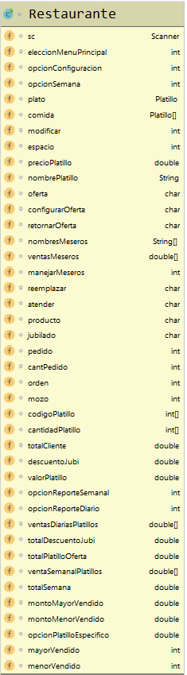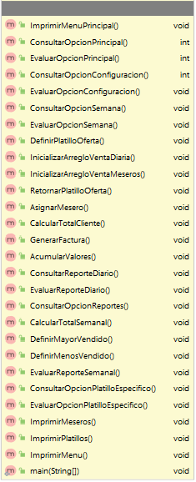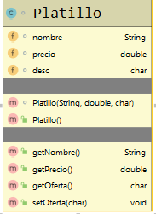

**Codificación en el Lenguaje Java (Adjunto)**

***Paquete Restaurante.java***

*import java.lang.reflect.Array;*

*import java.util.Scanner;*

*class Restaurante {*

*Scanner sc = new Scanner(System.in);*

*int eleccionMenuPrincipal, opcionConfiguracion, opcionSemana;*

*Platillo plato = new Platillo();*

*Platillo comida[] = new Platillo[7];*

*//Variables para manejar el arreglo de platillos*

*int modificar, espacio = 0;*

*double precioPlatillo;*

*String nombrePlatillo;*

*char oferta, configurarOferta = 's', retornarOferta = 'n';*

*//Variables para administrar los meseros*

*String nombresMeseros[] = new String[3];*

*double ventasMeseros[] = new double[3];*

*int manejarMeseros = 0;*

*char reemplazar;*

*//Variables para atencion de clientes*

*char atender = 's', producto, jubilado;*

*int pedido, cantPedido, orden, mozo;*

*int codigoPlatillo[] = new int[15];*

*int cantidadPlatillo[] = new int[15];*

*//Variables para generar la factura*

*double totalCliente, descuentoJubi = 0, valorPlatillo;*

*//Variables para generar los reportes diarios*

*int opcionReporteSemanal, opcionReporteDiario;*

*double ventasDiariasPlatillos[] = new double[7];*

*double totalDescuentoJubi = 0;*

*double totalPlatilloOferta = 0;*

*// Variables para generar los reportes semanales*

*double ventaSemanalPlatillos[] = new double[7];*

*double totalSemana = 0, montoMayorVendido = 0, montoMenorVendido = 0, opcionPlatilloEspecifico;*

*int mayorVendido, menorVendido;*

*public void ImprimirMenuPrincipal(){*

*System.out.println("\n---------------------------------------");*

*System.out.println(" RESTAURANTE ");*

*System.out.println("1 - Configuracion");*

*System.out.println("2 - Nueva Semana");*

*System.out.println("3 - Reportes Semanales");*

*System.out.println("4 - Salir");*

*System.out.println("---------------------------------------");*

*}*

*public int ConsultarOpcionPrincipal() {*

*System.out.print("Inserte una opción: ");*

*eleccionMenuPrincipal = sc.nextInt();*

*return eleccionMenuPrincipal;*

*}*

*public int EvaluarOpcionPrincipal() {*

*switch (eleccionMenuPrincipal) {*

*case 1:*

*// int consultaConfiguracion;*

*opcionConfiguracion = ConsultarOpcionConfiguracion();*

*while (opcionConfiguracion != 6) {*

*EvaluarOpcionConfiguracion();*

*opcionConfiguracion = ConsultarOpcionConfiguracion();*

*}*

*break;*

*case 2:*

*if(espacio > 0 && manejarMeseros > 0){*

*ConsultarOpcionSemana();*

*while(opcionSemana != 3){*

*EvaluarOpcionSemana();*

*ConsultarOpcionSemana();*

*}*

*}*

*else{*

*System.out.println("(!) Añade al menos un platillo y un mesero para continuar");*

*}*

*break;*

*case 3:*

*ConsultarOpcionReportes();*

*while (opcionReporteSemanal != 7) {*

*EvaluarReporteSemanal();*

*ConsultarOpcionReportes();*

*}*

*break;*

*default:*

*System.out.println("(!) Elija una opción válida");*

*break;*

*}*

*ImprimirMenuPrincipal();*

*ConsultarOpcionPrincipal();*

*return eleccionMenuPrincipal;*

*}*

*// METODOS DEL MENU DE CONFIGURACION (001)*

*public int ConsultarOpcionConfiguracion() {*

*System.out.println("\n----------------------------------------------------");*

*System.out.println(" CONFIGURACION ");*

*System.out.println("1 - Añadir platillo");*

*System.out.println("2 - Modificar platillo");*

*System.out.println("3 - Eliminar platillo");*

*System.out.println("4 - Añadir mesero");*

*System.out.println("5 - Eliminar mesero");*

*System.out.println("6 - Regresar");*

*System.out.println("----------------------------------------------------");*

*System.out.print("Ingrese su opción: ");*

*opcionConfiguracion = sc.nextInt();*

*return opcionConfiguracion;*

*}*

*public void EvaluarOpcionConfiguracion() {*

*switch (opcionConfiguracion) {*

*case 1:*

*if (espacio < 7) {*

*System.out.print("Ingrese el nombre del platillo: ");*

*nombrePlatillo = sc.next();*

*sc.nextLine();*

*System.out.print("Ingrese el precio del platillo: ");*

*precioPlatillo = sc.nextDouble();*

*oferta = 'n';*

*comida[espacio] = new Platillo(nombrePlatillo, precioPlatillo, oferta);*

*espacio++;*

*}*

*else{*

*System.out.println("Ya ocupó todos los espacios del Menú");*

*}*

*break;*

*case 2:*

*ImprimirPlatillos();*

*System.out.print("Ingrese el número del platillo a modificar: ");*

*modificar = sc.nextInt();*

*System.out.print("Ingrese el nombre del platillo: ");*

*nombrePlatillo = sc.next();*

*System.out.print("Ingrese el precio del platillo: ");*

*precioPlatillo = sc.nextDouble();*

*comida[modificar] = new Platillo(nombrePlatillo, precioPlatillo, oferta);*

*break;*

*case 3:*

*ImprimirPlatillos();*

*System.out.println("Seleccione el platillo a eliminar: ");*

*modificar = sc.nextInt();*

*System.arraycopy(comida, modificar + 1, comida, modificar, comida.length - 1 - modificar);*

*ImprimirPlatillos();*

*espacio = espacio - 1;*

*break;*

*case 4:*

*if(manejarMeseros < 3){*

*System.out.print("Ingrese el nombre del nuevo mesero: ");*

*nombresMeseros[manejarMeseros] = sc.next();*

*ventasMeseros[manejarMeseros] = 0;*

*manejarMeseros++;*

*}*

*else{*

*System.out.print("Ya se asignaron todos los espacios de meseros, ¿desea reemplazar uno? s/n: ");*

*reemplazar = sc.next().charAt(0);*

*if(reemplazar == 's' || reemplazar == 'S'){*

*ImprimirMeseros();*

*System.out.print("Ingrese el número del mesero a reemplazar: ");*

*modificar = sc.nextInt();*

*nombresMeseros[manejarMeseros] = sc.next();*

*sc.nextLine();*

*ventasMeseros[manejarMeseros] = 0;*

*}*

*}*

*break;*

*case 5:*

*ImprimirMeseros();*

*System.out.print("Ingrese el número del mesero a eliminar: ");*

*modificar = sc.nextInt();*

*nombresMeseros[modificar] = null;*

*ventasMeseros[modificar] = 0.0;*

*break;*

*default:*

*System.out.println("(!) Elija una opción válida");*

*break;*

*}*

*}*

*// METODOS DEL MENU DE SEMANA (002)*

*public void ConsultarOpcionSemana(){*

*System.out.println("\n---------------------------------------");*

*System.out.println(" NUEVA SEMANA ");*

*System.out.println("1 - Nuevo día");*

*System.out.println("2 - Reporte diario");*

*System.out.println("3 - Cerrar semana");*

*System.out.println("---------------------------------------");*

*System.out.print("Ingrese su opción: ");*

*opcionSemana = sc.nextInt();*

*}*

*public void EvaluarOpcionSemana() {*

*switch (opcionSemana) {*

*case 1:*

*atender = 's';*

*DefinirPlatilloOferta();*

*InicializarArregloVentaDiaria();*

*InicializarArregloVentaMeseros();*

*while(atender == 's'){*

*AsignarMesero();*

*ImprimirMenu();*

*producto = 's';*

*totalCliente = 0;*

*orden = 0;*

*descuentoJubi = 0;*

*totalDescuentoJubi = 0;*

*totalPlatilloOferta = 0;*

*System.out.print("Jubilado (s/n): ");*

*jubilado = sc.next().charAt(0);*

*while(producto == 's' || producto == 'S') {*

*try{*

*System.out.print("\nCódigo del platillo: ");*

*codigoPlatillo[orden] = sc.nextInt();*

*System.out.print("Cantidad del platillo: ");*

*cantidadPlatillo[orden] = sc.nextInt();*

*System.out.print("¿Añadirá otro producto? s/n: ");*

*producto = sc.next().charAt(0);*

*orden++;*

*}*

*catch(NullPointerException e){*

*}*

*}*

*GenerarFactura();*

*AcumularValores();*

*System.out.print("¿Atender otro cliente? s/n: ");*

*atender = sc.next().charAt(0);*

*}*

*RetornarPlatilloOferta();*

*break;*

*case 2:*

*ConsultarReporteDiario();*

*while (opcionReporteDiario != 5) {*

*EvaluarReporteDiario();*

*ConsultarReporteDiario();*

*}*

*default:*

*System.out.println("(!) Elija una opción válida");*

*break;*

*}*

*}*

*public void DefinirPlatilloOferta() {*

*ImprimirMenu();*

*System.out.print("Ingrese el código del platillo en oferta (-35%): ");*

*modificar = sc.nextInt();*

*comida[modificar].setOferta(configurarOferta);*

*}*

*public void InicializarArregloVentaDiaria() {*

*for (int i = 0; i < ventasDiariasPlatillos.length; i++) {*

*ventasDiariasPlatillos[i] = 0;*

*}*

*}*

*public void InicializarArregloVentaMeseros(){*

*for (int i = 0; i < ventasMeseros.length; i++) {*

*ventasMeseros[i] = 0;*

*}*

*}*

*public void RetornarPlatilloOferta() {*

*comida[modificar].setOferta(retornarOferta);*

*}*

*public void AsignarMesero() {*

*ImprimirMeseros();*

*System.out.print("Código del mesero: ");*

*mozo = sc.nextInt();*

*}*

*public void CalcularTotalCliente(){*

*int i = 0;*

*while (i < orden) {*

*if(comida[codigoPlatillo[i]].getOferta() == 's' && jubilado == 's') {*

*valorPlatillo = (comida[codigoPlatillo[i]].getPrecio() * cantidadPlatillo[i] * 0.65);*

*totalPlatilloOferta = totalPlatilloOferta + valorPlatillo;*

*}*

*else if(comida[codigoPlatillo[i]].getOferta() == 's' && jubilado != 's') {*

*valorPlatillo = (comida[codigoPlatillo[i]].getPrecio() * cantidadPlatillo[i] * 0.65);*

*totalPlatilloOferta = totalPlatilloOferta + valorPlatillo;*

*}*

*else if(comida[codigoPlatillo[i]].getOferta() != 's' && jubilado == 's') {*

*valorPlatillo = (comida[codigoPlatillo[i]].getPrecio() * cantidadPlatillo[i] * 0.70);*

*descuentoJubi = descuentoJubi + (comida[codigoPlatillo[i]].getPrecio() * cantidadPlatillo[i] * 0.30);*

*}*

*else{*

*valorPlatillo = (comida[codigoPlatillo[i]].getPrecio() * cantidadPlatillo[i]);*

*}*

*totalCliente = totalCliente + valorPlatillo;*

*ventasDiariasPlatillos[codigoPlatillo[i]] = ventasDiariasPlatillos[codigoPlatillo[i]] + valorPlatillo;*

*ventaSemanalPlatillos[codigoPlatillo[i]] = ventaSemanalPlatillos[codigoPlatillo[i]] + valorPlatillo;*

*i++;*

*}*

*}*

*public void GenerarFactura() {*

*CalcularTotalCliente();*

*int i = 0;*

*System.out.println("----------------------------------------------------");*

*System.out.println(" FACTURA - RESTAURANTE");*

*System.out.println("Cantidad Precio Platillo");*

*while(i < orden) {*

*try{*

*System.out.printf(" %d %.2f %s\n", cantidadPlatillo[i], comida[codigoPlatillo[i]].getPrecio(),*

*comida[codigoPlatillo[i]].getNombre());*

*i++;*

*}*

*catch(NullPointerException a){}*

*}*

*if (jubilado == 's' || jubilado == 'S') {*

*System.out.println("----------------------------------------------------");*

*System.out.printf("DESCUENTO(-30%%): %.2f dólares\n", descuentoJubi);*

*}*

*System.out.printf("TOTAL: %.2f dólares \n", totalCliente);*

*System.out.println("----------------------------------------------------");*

*}*

*public void AcumularValores(){*

*ventasMeseros[mozo] = ventasMeseros[mozo] + totalCliente;*

*totalDescuentoJubi = totalDescuentoJubi + descuentoJubi;*

*}*

*public void ConsultarReporteDiario() {*

*System.out.println("\n------------------------------------------------------------------------");*

*System.out.println(" REPORTES ");*

*System.out.println("1 - Venta diaria por platillo");*

*System.out.println("2 - Ventas diarias por encargado de atender las mesas");*

*System.out.println("3 - Monto diario otorgado en descuento de jubilado");*

*System.out.println("4 - Monto de las ventas diarias con el platillo que se encuentra en oferta");*

*System.out.println("5 - Regresar");*

*System.out.println("--------------------------------------------------------------------------");*

*System.out.print("Ingrese su opción: ");*

*opcionReporteDiario = sc.nextInt();*

*}*

*public void EvaluarReporteDiario() {*

*switch (opcionReporteDiario) {*

*case 1:*

*int i = 0;*

*System.out.println("----------------------------------------------------");*

*System.out.println(" VENTA DIARIA POR PLATILLO ");*

*System.out.println(" Platillo Monto");*

*while(i <= 7) {*

*try{*

*System.out.printf(" %s %.2f\n", comida[i].getNombre(), ventasDiariasPlatillos[i]);*

*i++;*

*}*

*catch(NullPointerException g){*

*break;*

*}*

*}*

*System.out.println("----------------------------------------------------");*

*break;*

*case 2:*

*int a = 0;*

*System.out.println("----------------------------------------------------");*

*System.out.println(" VENTA DIARIA POR ENCARGADO DE ATENDER LAS MESAS ");*

*System.out.println(" Mesero Monto");*

*while(a < 3) {*

*if(nombresMeseros[a] != null) {*

*System.out.printf(" %s %.2f\n", nombresMeseros[a], ventasMeseros[a]);*

*a++;*

*}*

*}*

*System.out.println("----------------------------------------------------");*

*break;*

*case 3:*

*System.out.println("----------------------------------------------------");*

*System.out.println(" MONTO DIARIO OTORGADO EN DESCUENTO A JUBILADOS ");*

*System.out.printf("Total: %.2f dólares\n", totalDescuentoJubi);*

*System.out.println("----------------------------------------------------");*

*break;*

*case 4:*

*System.out.println("----------------------------------------------------------------------------");*

*System.out.println(" MONTO DE LAS VENTAS DIARIAS CON EL PLATILLO QUE SE ENCUENTRA EN OFERTA");*

*System.out.printf("Total: %.2f dólares\n", totalPlatilloOferta);*

*System.out.println("-----------------------------------------------------------------------------");*

*break;*

*default:*

*System.out.println("(!) Elija una opción válida");*

*break;*

*}*

*}*

*// METODOS DEL MENU DE REPORTES*

*public void ConsultarOpcionReportes() {*

*System.out.println("\n------------------------------------------------------------------------");*

*System.out.println(" REPORTES SEMANALES");*

*System.out.println("1 - Venta semanal platillo");*

*System.out.println("2 - Distribución porcentual por semana de las ventas totales por platillo");*

*System.out.println("3 - Platillo más vendido en la semana");*

*System.out.println("4 - Platillo menos vendido en la semana");*

*System.out.println("5 - Ventas para un día específico");*

*System.out.println("6 - Ventas por platillo específico");*

*System.out.println("7 - Regresar");*

*System.out.println("--------------------------------------------------------------------------");*

*System.out.print("Ingrese su opción: ");*

*opcionReporteSemanal = sc.nextInt();*

*}*

*public void CalcularTotalSemanal() {*

*for(int i = 0; i < ventaSemanalPlatillos.length; i++){*

*totalSemana = totalSemana + ventaSemanalPlatillos[i];*

*}*

*}*

*public void DefinirMayorVendido() {*

*for(int i = 0; i < ventaSemanalPlatillos.length; i++) {*

*if(ventaSemanalPlatillos[i] > montoMayorVendido){*

*montoMayorVendido = ventaSemanalPlatillos[i];*

*mayorVendido = i;*

*}*

*}*

*}*

*public void DefinirMenosVendido() {*

*for (int i = 0; i < ventaSemanalPlatillos.length; i++) {*

*if (ventaSemanalPlatillos[i] > montoMenorVendido) {*

*montoMenorVendido = ventaSemanalPlatillos[i];*

*menorVendido = i;*

*}*

*}*

*}*

*public void EvaluarReporteSemanal() {*

*switch (opcionReporteSemanal) {*

*case 1:*

*int i = 0;*

*System.out.println("----------------------------------------------------");*

*System.out.println(" VENTA SEMANAL POR PLATILLO ");*

*System.out.println(" Platillo Monto");*

*while (i <= 7) {*

*try {*

*System.out.printf(" %s %.2f\n", comida[i].getNombre(), ventaSemanalPlatillos[i]);*

*i++;*

*}*

*catch (NullPointerException g) {*

*break;*

*}*

*}*

*System.out.println("----------------------------------------------------");*

*break;*

*case 2:*

*int a = 0;*

*System.out.println("----------------------------------------------------");*

*System.out.println(" DISTRIBUCION PORCENTUAL POR PLATILLO ");*

*System.out.println(" Platillo Porcentaje");*

*while (a <= 7) {*

*try {*

*System.out.printf(" %s %.2f\n", comida[a].getNombre(), ventaSemanalPlatillos[a] * 100 /totalSemana);*

*a++;*

*} catch (NullPointerException g) {*

*}*

*}*

*System.out.println("----------------------------------------------------");*

*break;*

*case 3:*

*DefinirMayorVendido();*

*System.out.println("----------------------------------------------------");*

*System.out.println(" PLATILLO MAS VENDIDO EN LA SEMANA ");*

*System.out.printf("Mayor vendido: %s &.2f dólares\n", comida[mayorVendido].getNombre(), montoMayorVendido);*

*System.out.println("----------------------------------------------------");*

*break;*

*case 4:*

*DefinirMenosVendido();*

*System.out.println("----------------------------------------------------");*

*System.out.println(" PLATILLO MENOS VENDIDO EN LA SEMANA ");*

*System.out.printf("Menos vendido: %s &.2f dólares\n", comida[menorVendido].getNombre(), montoMenorVendido);*

*System.out.println("----------------------------------------------------");*

*break;*

*case 5:*

*int dia;*

*System.out.println("----------------------------------------------------");*

*System.out.println(" VENTAS PARA UN DIA ESPECIFICO ");*

*dia = sc.nextInt();*

*System.out.println("Dia" + dia + "40.0");*

*break;*

*case 6:*

*System.out.println("----------------------------------------------------");*

*System.out.println(" VENTAS POR PLATILLO ESPECIFICO");*

*ImprimirPlatillos();*

*ConsultarOpcionPlatilloEspecifico();*

*EvaluarOpcionPlatilloEspecifico();*

*int platilloE;*

*platilloE = sc.nextInt();*

*System.out.println("Arroz con pollo: " + platilloE + 25.00);*

*default:*

*System.out.println("(!) Elija una opción válida");*

*break;*

*}*

*}*

*public void ConsultarOpcionPlatilloEspecifico() {*

*System.out.print("Ingrese su opción: ");*

*opcionPlatilloEspecifico = sc.nextInt();*

*}*

*public void EvaluarOpcionPlatilloEspecifico() {*

*}*

*// METODOS DE IMPRESIONES*

*public void ImprimirMeseros(){*

*System.out.println("----------------------------------------------------");*

*for (int i = 0; i < nombresMeseros.length; i++) {*

*if(nombresMeseros[i] != null){*

*System.out.printf("Mesero #%d - %s\n", i, nombresMeseros[i]);*

*}*

*}*

*System.out.println("----------------------------------------------------");*

*}*

*public void ImprimirPlatillos() {*

*System.out.println("----------------------------------------------------");*

*for (int i = 0; i < comida.length; i++) {*

*try {*

*System.out.printf("%d. %s\n", i, comida[i].getNombre());*

*}*

*catch (NullPointerException e) {*

*}*

*}*

*System.out.println("----------------------------------------------------");*

*}*

*public void ImprimirMenu() {*

*System.out.println("----------------------------------------------------");*

*System.out.println(" MENÚ");*

*System.out.println("Platillo -Precio-");*

*for (int i = 0; i < comida.length; i++) {*

*try{*

*System.out.printf("%d. %s %.2f\n", i, comida[i].getNombre(), comida[i].getPrecio());*

*}*

*catch(NullPointerException t){*

*}*

*}*

*System.out.println("----------------------------------------------------");*

*}*

*public static void main(String args[]) {*

*Restaurante rest = new Restaurante();*

*int opcionPrincipal;*

*rest.ImprimirMenuPrincipal();*

*opcionPrincipal = rest.ConsultarOpcionPrincipal();*

*while (opcionPrincipal != 4) {*

*opcionPrincipal = rest.EvaluarOpcionPrincipal();*

*}*

*System.out.println("Gracias por visitarnos, vuelva pronto");*

*}*

*}*

***Paquete Platillo.java***

*class Platillo {*

*String nombre;*

*double precio;*

*char desc;*

*Platillo(String nombrePlatillo, double precioPlatillo, char oferta) {*

*nombre = nombrePlatillo;*

*precio = precioPlatillo;*

*}*

*public Platillo(){*

*nombre = "";*

*precio = 0;*

*}*

*public String getNombre() {*

*return nombre;*

*}*

*public double getPrecio() {*

*return precio;*

*}*

*public char getOferta() {*

*return desc;*

*}*

*public void setOferta(char configurarOferta) {*

*desc = configurarOferta;*

*}*

*}*

**Prototipado de Baja Fidelidad**

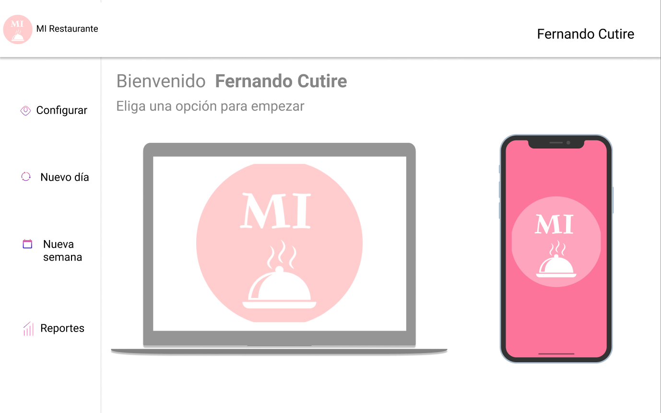

*Pantalla de Inicio del Programa MI Restaurante*

Aquí aparecerá el nombre del usuario que esté utilizando el programa y a su vez, las diferentes opciones que este puede realizar dentro de él, como es la de Configurar el Menú del Día/Semana, Iniciar un Nuevo Día, Iniciar una Nueva Semana o Acceder al Módulo de Reportes.

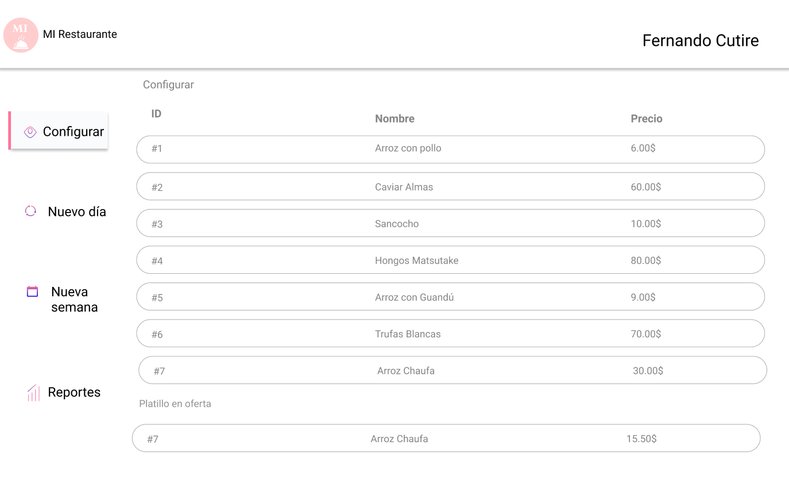

*Menú de Configuración de Platillos con Ofertas*

Esta es la pantalla de Configuración en la que el usuario va a poder, al inicio de cada día, poder agregar nuevamente los platillos que se deseen colocar en el Menú, ya sea diario o semanal con sus respectivas ofertas.

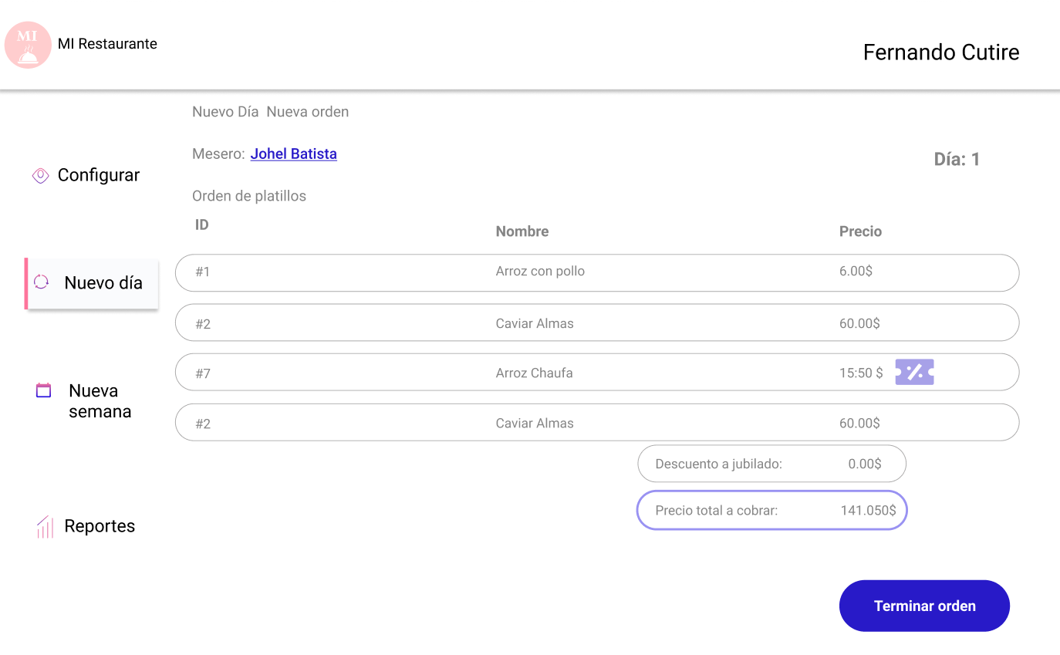

*Muestra el mecanismo para Terminar una Orden*

En esta pantalla permite al Mesero ingresar los diferentes platillos que han sido tomados en por él/ella en el pedido, con sus respectivos descuentos, genera una Orden que luego de eso le permite seguir generando, dependiendo del usuario de Mesero que este sea, Terminar la Orden puede implicar el hecho de terminar un día entero y cerrarlo para que quede almacenado en los reportes de la Semana.

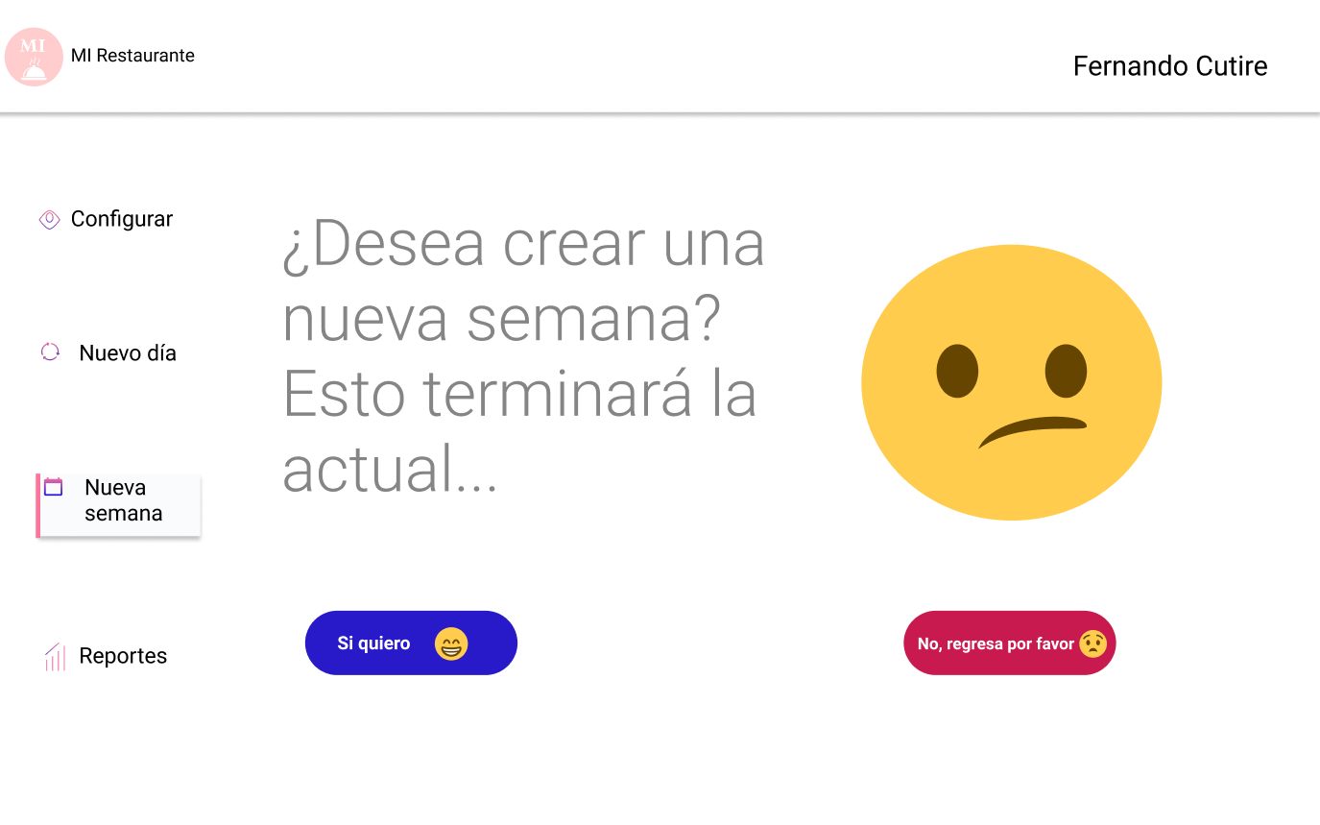

Permite crear una nueva semana de Órdenes

Con esta función, una vez se hayan cumplido los 7 días de una semana, se puede proceder a crear una nueva semana o incluso antes, en caso de que el restaurante solo opere algunos días de la semana y no sea completa, ejemplo Pizzería Italia con 6 días hábiles, donde el Lunes no trabajan.

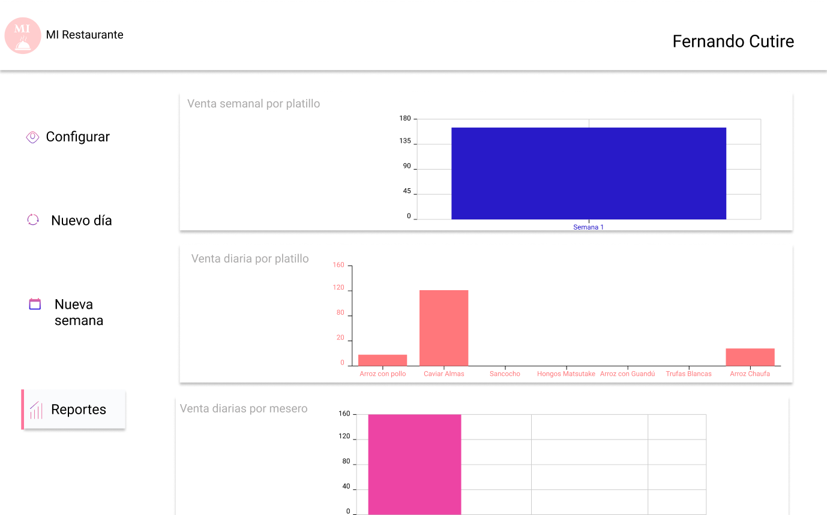

*Módulo de Reportes, generados según las especificaciones del restaurante*

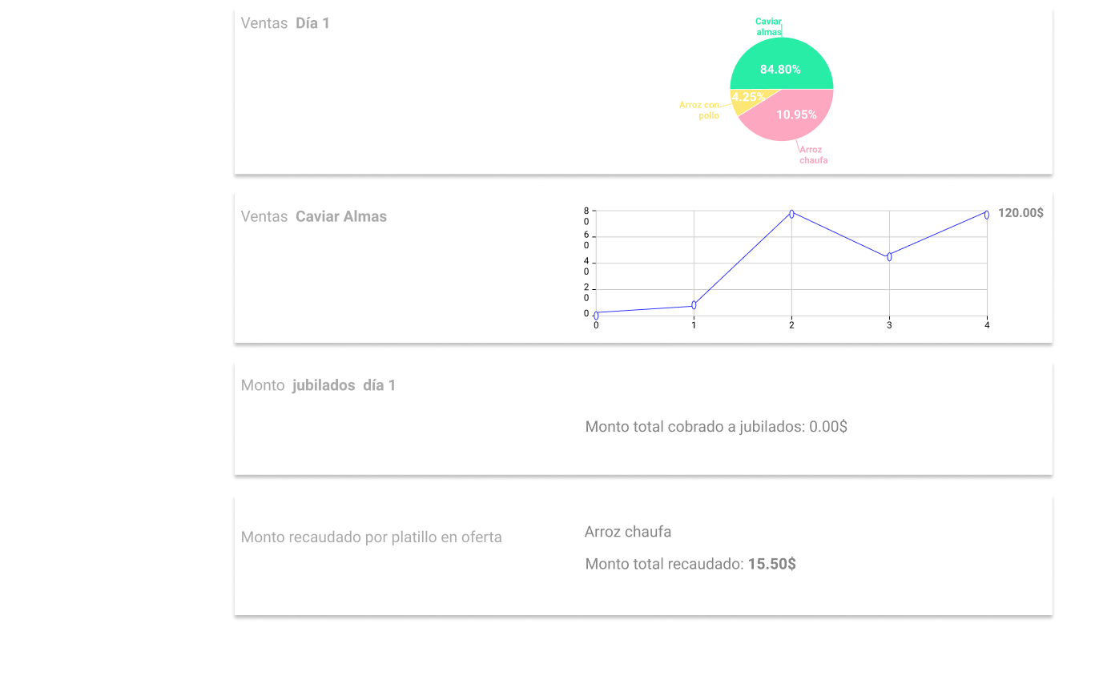

Lo que se busca a partir de este módulo de Reportes es darle la oportunidad al Restaurante de poder obtener la información que este necesita en tiempo real para poder tomar decisiones basadas en data sobre su negocio.

**Link al Prototipo**: <https://www.figma.com/proto/6Bt1MXJ5s8k5Io8TYBx4ZK/Prototipo-MI-Restaurante?node-id=5%3A1&scaling=scale-down>